ประกาศสถานีตำรวจภูธรเซิม
เรื่อง ประกาศผู้ชนะการเสนอราคา ซื้อน้ำมันเชื้อเพลิงประจำเดือน พฤศจิกายน ๒๕๖7
โดยวิธีเฉพาะเจาะจง
------------------------------------------------------------------------------------------------------

ตามที่ สถานีตำรวจธรเซิม ได้มีโครงการกิจกรรมบังคับใช้กฎหมายและบริการประชาชนประจำเดือน พฤศจิกายน ๒๕๖7 โดยวิธีเฉพาะเจาะจง นั้นน้ำมันเชื้อเพลิง ประจำเดือน พฤศจิกายน ๒๕๖7 ผู้ได้รับการคัดเลือก ได้แก่ บริษัทนวดีบริการ โดยเสนอราคา เป็นเงินทั้งสิ้น 64,060 บาท ( หกหมื่นสี่พันหกสิบบาทถ้วน ) รวมภาษีมูลค่าเพิ่ม และ ภาษีอื่น ค่าขนส่ง ค่าจดทะเบียน และค่าใช้จ่ายอื่นๆ ทั้งปวง
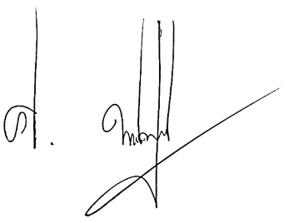
ประกาศ ณ วันที่ 1 พฤศจิกายน ๒๕๖7

พันตำรวจโท
( ศิริพงษ์ พหลชัยชูพงศ์ )
สารวัตรใหญ่สถานีตำรวจภูธรเซิม

